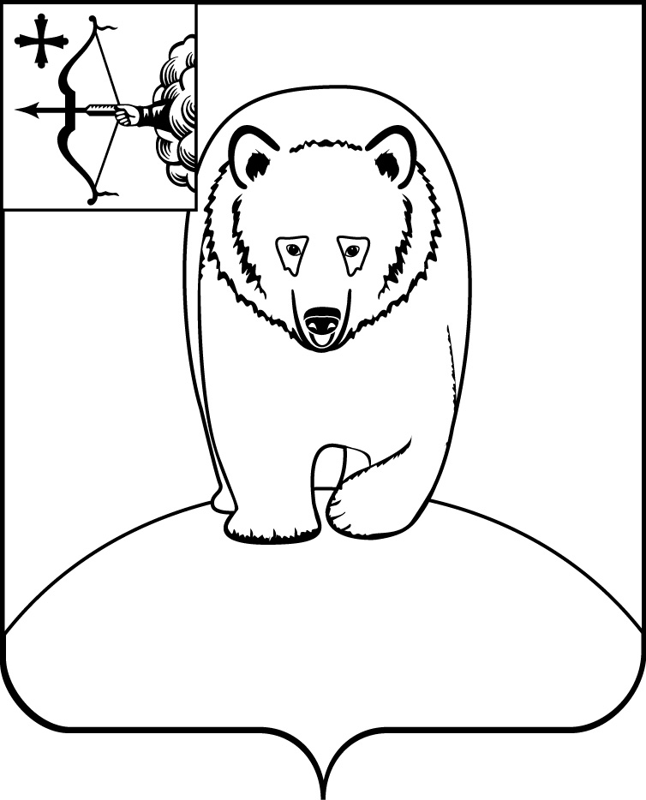
АДМИНИСТРАЦИЯ АФАНАСЬЕВСКОГО
МУНИЦИПАЛЬНОГО ОКРУГА
КИРОВСКОЙ ОБЛАСТИ

ПОСТАНОВЛЕНИЕ
01.06.2026 № 287
пгт Афанасьево
О внесении изменений в постановление
администрации Афанасьевского муниципального
округа от 13.02.2023 № 67

В соответствии с постановлением Правительства Кировской области от 26.01.2017 № 42/38 «О максимальном размере платы, взимаемой с родителей (законных представителей) за присмотр и уход за детьми в областных государственных и муниципальных образовательных организациях, реализующих образовательную программу дошкольного образования, находящихся на территории Кировской области», администрация Афанасьевского муниципального округа ПОСТАНОВЛЯЕТ:
- Внести в постановление администрации Афанасьевского муниципального округа от 13.02.2023 № 67 «Об установлении размера платы, взимаемой с родителей (законных представителей) за присмотр и уход за детьми в муниципальных образовательных организациях Афанасьевского муниципального округа, реализующих образовательную программу дошкольного образования», следующие изменения согласно приложению.
- Контроль за выполнением настоящего постановления возложить на заместителя главы администрации муниципального округа по социальным вопросам.
- Настоящее постановление вступает в силу с момента официального опубликования и распространяется на правоотношения возникшие с 01.06.2026.
Глава Афанасьевского
муниципального округа Е.М. Белёва

Приложение
УТВЕРЖДЁН
постановлением администрации
Афанасьевского муниципального
округа
от 01.06.2026 № 287
РАЗМЕР ПЛАТЫ,
взимаемой с родителей (законных представителей) за присмотр и
уход за детьми в муниципальных образовательных
организациях Афанасьевского муниципального округа,
реализующих образовательную программу
дошкольного образования

№ п/п | Наименование муниципальной  образовательной организации | Плата за присмотр и уход за одного ребенка в день (руб.)
1 | МБДОУ детский сад № 1 «Рябинка» пгт Афанасьево | 160
2 | МБДОУ детский сад № 2 «Радуга» пгт Афанасьево | 160
3 | МБДОУ детский сад «Солнышко» д. Ичетовкины | 160
4 | Филиал МБДОУ детский сад «Солнышко» д. Ичетовкины «Детский сад «Алёнушка» с. Пашино» | 160
5 | Филиал МБДОУ детский сад «Солнышко» д. Ичетовкины «Детский сад д. Московская» | 160
6 | МБДОУ детский сад «Улыбка» с. Бисерово | 160
7 | МБДОУ детский сад «Родничок» с. Гордино | 155
8 | Филиал МБОУ СОШ с. Бисерово «ООШ д. Архипята» | 160
9 | Филиал МБОУ СОШ с. Бисерово «НОШ д. Ожегино» | 160
10 | Филиал МБОУ СОШ с. Бисерово «НОШ д. Жарковы» | 160
11 | Филиал МБОУ СОШ с. Пашино «ООШ д. Ромаши» | 150
12 | Филиал МБОУ СОШ с. Пашино «НОШ п. Камский» | 150
13 | Филиал МБОУ СОШ с. Гордино «НОШ д. Шердынята» | 145
14 | Филиал МБОУ ООШ д. Московская «НОШ д. Верхняя Тимофеевская» | 150
15 | МБОУ ООШ п. Бор | 160
16 | МБОУ ООШ д. Ванино | 158
17 | МБОУ ООШ п. Лытка | 160

